

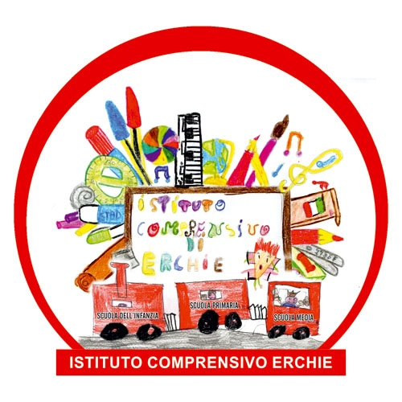 | Ministero della Pubblica Istruzione  Ufficio Scolastico Regionale per la PUGLIA  Istituto Comprensivo Statale  72020 Erchie (BR) |   RegisteredExamination Centre  n. 10031

Prot.n. 0006323/A10 Erchie, 19/12/2016

Alle famiglie degli alunni classi
5^A – 5^B -5^D

Oggetto: Uscita anticipata.

Si comunica che il giorno 21 dicembre gli alunni delle classi di scuola primaria 5^A -5^B – 5^D termineranno le lezioni alle ore 14,20, per la partecipazione in Chiesa Madre alla manifestazione relativa al progetto “Natale 2016”.

Il Dirigente Scolastico
Prof. Tiziano FATTIZZO
Firma autografa sostituita a mezzo stampa ai sensi e per gli effetti dell’art. 3, c. 2 D.Lgs n. 39/93

